**理财产品管理系统**

**概要设计说明书**

不想编码就去理财队

修订历史

|  |  |  |  |
| --- | --- | --- | --- |
| 修订日期 | 修订内容 | 修订人 | 版本号 |
|  |  |  |  |
|  |  |  |  |
|  |  |  |  |

# 概述

## 系统简述

## 软件设计目标

### 功能性设计

### 非功能性设计

## 参考资料

# 术语表

# 设计概述

## 系统结构设计

### 系统逻辑架构4bea0b8dcffcec41cf8d90cd91fe6b9

### 系统物理架构

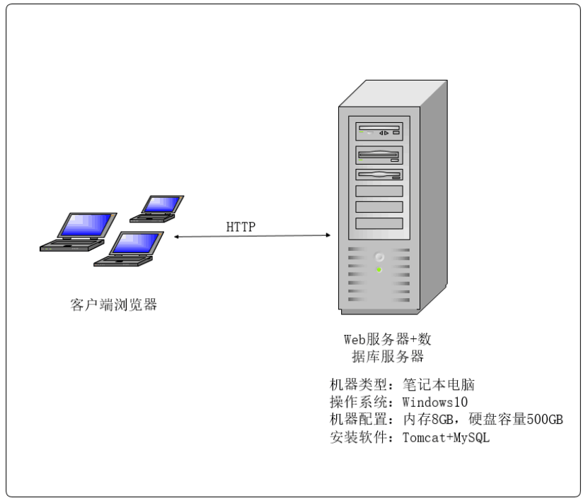

### 系统逻辑数据模型

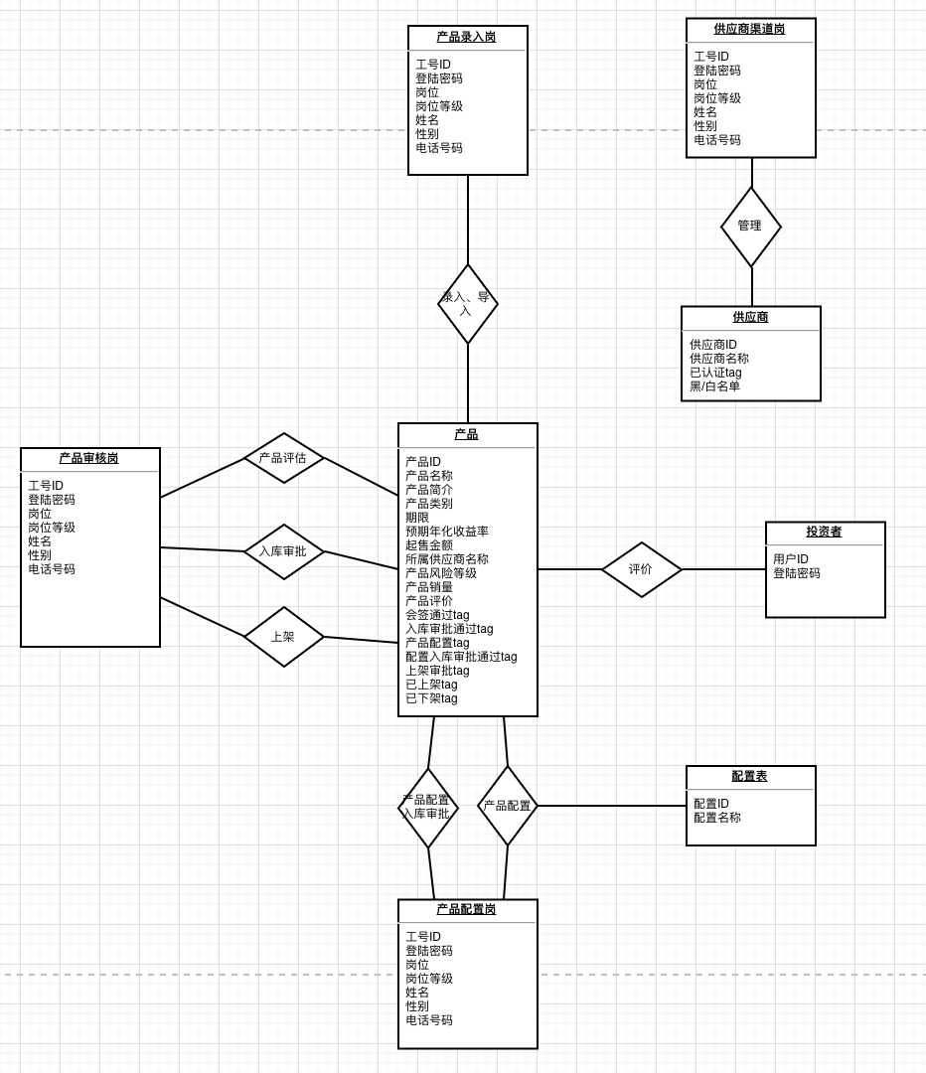

## 系统接口设计

### 提供给用户的接口

### 系统内部的接口

### 系统外部的接口

## 约束和假定

### 可用性

|  |  |
| --- | --- |
| 名称 | 描述 |
| 编程语言 | HTML，CSS，JavaScript，Java |
| 数据库管理系统 | MySQL |
| 开发工具 | Idea |
| 运行环境 | 所有支持网页浏览器的设备 |

### 可靠性

|  |  |
| --- | --- |
| 名称 | 描述 |
| 故障发生周期 | 平均每次故障发生的周期大于1个月 |
| 平均故障修复时间 | 平均每次故障修复的时间小于3天 |
| 安全性 | 恶意用户不能损坏或窃取该系统隐私数据 |

### 性能

|  |  |
| --- | --- |
| 名称 | 描述 |
| 事务响应时间 | 平均每个事务的响应时间小于1秒 |
| 吞吐量 | 整个系统平均每秒处理大于20个事务 |
| 容量 | 整个系统支持大于50个用户同时操作 |
| 资源消耗 | 内存占用少，磁盘空间占用少，对网络信号强度和网络速度依赖不高 |

### 可支持性

|  |  |
| --- | --- |
| 名称 | 描述 |
| 编码标准 | utf-8 |
| 类库 | jdk-8 |
| 可移植性 | 使用HTML，CSS，JavaScript和Java进行该网站的开发，保证了该网站的可移植性 |

## 非功能性设计